פיתרון:
והתשובה היא....
זה לא נכון!!
$$\begin{aligned}\left(\begin{matrix}2 & 2\end{matrix}\right),\left(\begin{matrix}2 & 2\end{matrix}\right)\text{>=}\left(\begin{matrix}2 & 2\end{matrix}\right)\left(\begin{matrix}1 & −1 \\ −1 & 1\end{matrix}\right)\left(\begin{matrix}2 \\ 2\end{matrix}\right)=\left(\begin{matrix}0 & 0\end{matrix}\right)\left(\begin{matrix}2 \\ 2\end{matrix}\right)=0 \\ \left|A\right|≥0,a_{\text{ii}}≥0,A=A^{t}\end{aligned}$$
כנדרש, אך לא מתקיימת אי שליליות.

אז למה בעצם זה לא נכון ומתי כן?
אם |A|=0 אז $a_{\text{11}}a_{\text{22}}=a_{{\text{12}}^{2}}$ ואז לכל $v=(v_{1},v_{2}):v_{1}=−v_{2}$ מתקיים:
$${\text{vAv}}^{t}={\left(\sqrt{a_{\text{11}}}v_{2}\right)}^{2}−2a_{\text{12}}v_{2^{2}}+{\left(\sqrt{a_{\text{22}}}v_{2}\right)}^{2}=v_{2^{2}}{\left(\sqrt{a_{\text{11}}}−\sqrt{a_{\text{22}}}\right)}^{2}$$
(המינוס לפני $−2a{}_{\text{12}}^{}{}$ הפעם הוא הודות ל-$−v_{2}$)
אזי, עבור $v=(−v_{2},v_{2})$,$a_{\text{11}}=a_{\text{22}}$ ו- $a=−a_{\text{11}}a_{\text{22}}$ יתקיימו כל התנאים ו ${\text{vAv}}^{t}$ יתאפס גם כאשר $v_{2}≠0$.

מסקנה: קיום אי שליליות לא מבטיח לנו את קיום התנאי להתאפסות של המ"פ (כפי שרמזתי לכם בכיתה).

הטענה הנכונה: היא אותו דבר, רק נדרוש שהדטרמיננטה גדולה ממש מ-0.
אז מה חסר בהוכחה של אריק?
ראשית, רק עכשיו ניתן לטעון ש- $a_{\text{11}}≠0$, אחרת $a_{\text{11}}a_{\text{22}}−a_{{\text{12}}^{2}}=−a_{{\text{12}}^{2}}≤0$ סתירה!
ורק בזכות זה ניתן לומר ש-
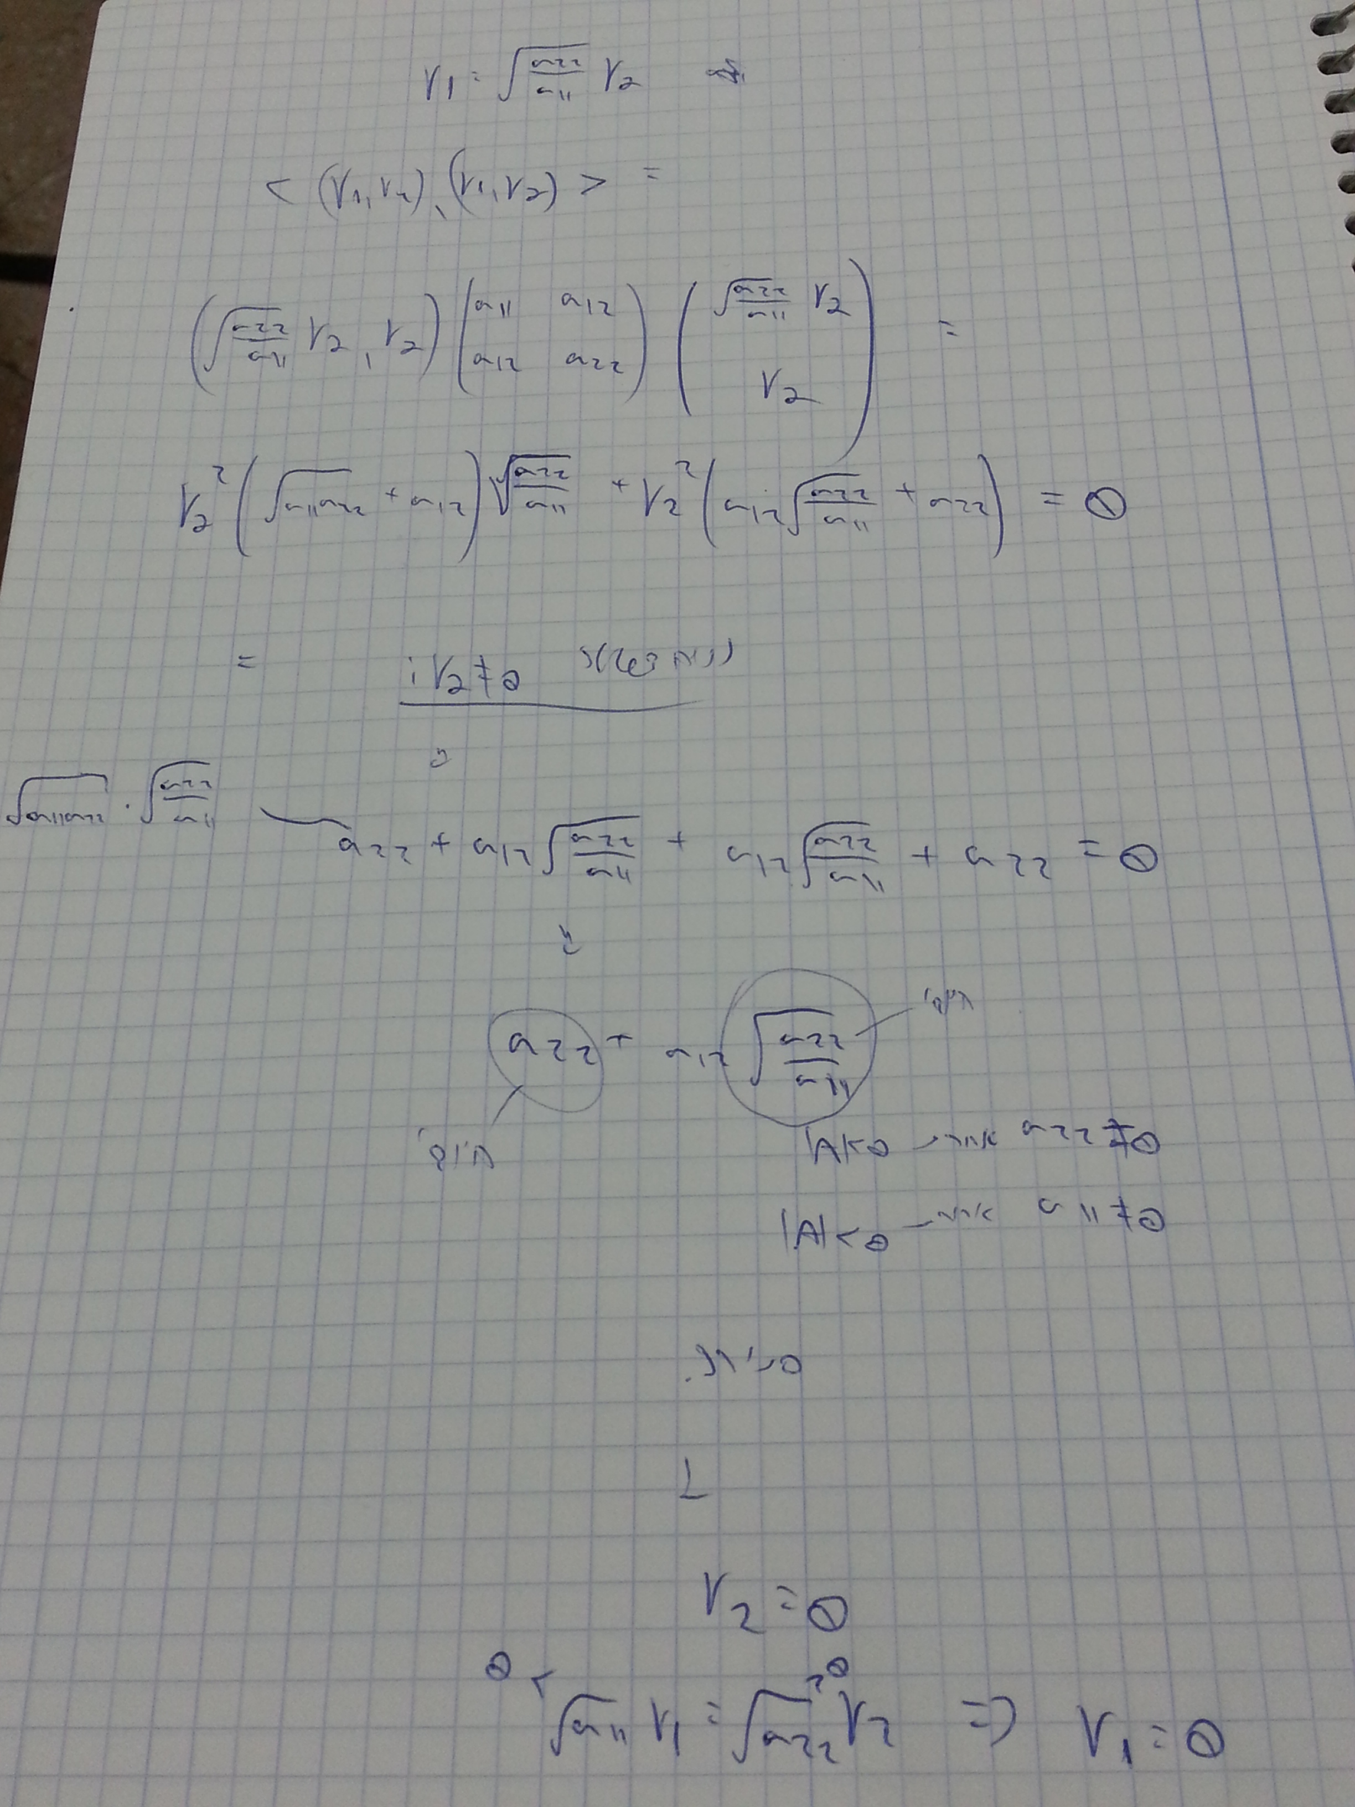

(חשוב מאוד לא לחלק מבלי נימוק. עוד רמז שניתן בכיתה)
כעת, כל השלב הבא תקין

אך מדוע (חיובי*מספר+חיובי) לא יכול להתאפס? שלב זה לא מנומק גם אם $a_{\text{ii}}≠0$ (מה שבלי קשר לא היה נכון לדרוש אלא אם הדטרמיננטה גדולה ממש מ-0) למשל: 6+(-2)*3.
הסיבה היא שאם זה מתאפס נקבל:
$$a_{\text{22}}+a_{\text{12}}\sqrt{\frac{a_{\text{22}}}{a_{\text{11}}}}=0⇒a_{\text{12}}=−\sqrt{a_{\text{11}}a_{\text{22}}}⇒\left|A\right|=0$$
ולכן הסתירה
מסקנה: גם אם מתקיים תנאי ההתאפסות הוכחתו לא תמיד נובעת במהירות מהוכחת האי שליליות.
בכל מקרה, כל הכבוד אריק על פיתרון כמעט מלא!!! ☺
כל הכבוד ברנדה על ניסוח התנאי החסר $|A|≠0$!!! ☺

